Carpaccio d'ananas mariné aux épices et au citron vert
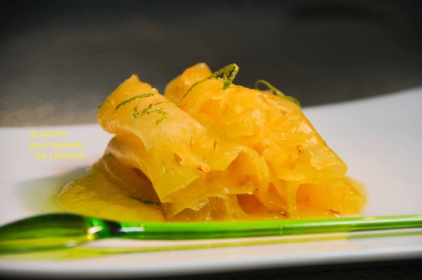
Ingrédients (pour 2 personnes):
2 ananas Victoria, 25 cl d'eau, 30 g de sucre, 1 cuil. à s. de miel, 2 étoiles de badiane, gingembre frais, vanille, cannelle (éventuellement cardamome, safran, poivre...), main de Boudha (agrume parfumé... facultatif), 1 citron vert et/ou 1 combava (beaucoup plus parfumé)
Préparation:
Peler les ananas, retirer les "yeux" en les laissant entiers, découper de très fines tranches avec une trancheuse à jambon ou une mandoline (réserver 1/2 ananas). Etaler dans un plat. Arroser avec le jus de citron et râper quelques zestes.
Préparer le sirop: faire chauffer l'eau, le miel et le sucre, porter à ébullition. Ajouter la badiane, la cannelle, le gingembre râpé, les graines de vanille, quelques fines lamelles de main de Bouddha.
Verser le reste du sirop dans un blender, ajouter le 1/2 ananas réservé coupé en morceaux, des zestes de combava et mixer afin d'obtenir une purée très lisse.
Napper les assiettes avec le coulis d'ananas; former des rouleaux avec les tranches d'ananas et les superposer sur le coulis. Servir très frais.
www.assiettesgourmandes.fr

